TRƯỜNG ĐẠI HỌC KIẾN TRÚC ĐÀ NẴNG
KHOA CÔNG NGHỆ THÔNG TIN
BÁO CÁO ĐỒ ÁN MÔN HỌC: TRÍ TUỆ NHÂN TẠO
ĐỀ TÀI:
XÂY DỰNG MẠNG XÃ HỘI CHIA SẺ CẢM XÚC ÂM NHẠC
TÍCH HỢP HỆ TRI THỨC AI TOÀN DIỆN (SONAVIA AI)
Người hướng dẫn: TS. Đỗ Phúc Hảo
Sinh viên thực hiện:
1. Nguyễn Hữu Nhân – MSSV: 2351220284
2. Nguyễn Tấn Quyn – MSSV: 2351220053
Lớp: 23CT2 / 23CT6
Đà Nẵng, Năm 2026
LỜI CẢM ƠN: Nhóm tác giả xin gửi lời cảm ơn chân thành và sâu sắc nhất đến thầy TS. Đỗ Phúc Hảo đã tận tình hướng dẫn, định hướng khoa học và truyền đạt những kiến thức quý báu về Trí tuệ nhân tạo và Xử lý ngôn ngữ tự nhiên trong suốt quá trình nhóm nghiên cứu và hoàn thiện đồ án này.
MỤC LỤC TỔNG QUÁT
CHƯƠNG 1: TỔNG QUAN ĐỀ TÀI
1.1 Lý do chọn đề tài
1.2 Mục tiêu nghiên cứu và phát triển
1.3 Đối tượng và phạm vi nghiên cứu
1.4 Phương pháp nghiên cứu
1.5 Ý nghĩa khoa học và thực tiễn
1.6 Bố cục của báo cáo đồ án
CHƯƠNG 2: CƠ SỞ LÝ THUYẾT VÀ CÔNG NGHỆ LIÊN QUAN
2.1 Tổng quan về mạng xã hội chia sẻ cảm xúc âm nhạc
2.2 Xử lý ngôn ngữ tự nhiên (NLP) và bài toán phân loại cảm xúc (Text Emotion Classification)
2.3 Không gian tâm lý học cảm xúc trong âm nhạc (Mô hình Ekman & Russell Circumplex)
2.4 Quy trình chuẩn xử lý văn bản tiếng Việt trong NLP
2.5 Các phương pháp và mô hình học máy, học sâu (SVM, LSTM, Transformer, PhoBERT, Gemini 3072D)
2.6 Cơ sở lý thuyết về Xử lý tín hiệu âm thanh số (DSP) và Audio Latent Diffusion
CHƯƠNG 3: PHÂN TÍCH YÊU CẦU HỆ THỐNG
3.1 Mô tả bài toán nghiệp vụ tổng thể
3.2 Yêu cầu chức năng chi tiết (RF-01 đến RF-10)
3.3 Yêu cầu phi chức năng (Độ chính xác, hiệu năng, an toàn bảo mật)
3.4 Sơ đồ Use Case tổng quát của hệ thống
3.5 Đặc tả chi tiết các Use Case cốt lõi
CHƯƠNG 4: THIẾT KẾ KIẾN TRÚC VÀ CƠ SỞ DỮ LIỆU
4.1 Kiến trúc tổng thể hệ thống phân tầng (Layered Microservice Architecture)
4.2 Thiết kế cơ sở dữ liệu quan hệ (ERD và chi tiết 9 bảng thực thể chuẩn 3NF)
4.3 Thiết kế chi tiết module AI nhận diện cảm xúc & âm thanh:
4.3.1 Pipeline tiền xử lý văn bản tiếng Việt chuyên sâu
4.3.2 Kiến trúc mô hình PhoBERT Fine-Tuned phân loại cảm xúc
4.3.3 Hệ thống đề xuất âm nhạc theo vector nhúng ngữ nghĩa (3072-Dimensional Dense Vector Similarity)
4.3.4 Thiết kế bộ xử lý âm thanh AI Machine Hearing & Formant Tracking (Khắc phục méo rè)
4.4 Thiết kế giao diện người dùng (UI/UX Glassmorphism)
4.5 Sơ đồ tuần tự các nghiệp vụ chính (Sequence Diagrams)
CHƯƠNG 5: CÀI ĐẶT THỬ NGHIỆM VÀ ĐÁNH GIÁ KẾT QUẢ
5.1 Môi trường triển khai và ngăn xếp công nghệ (Technology Stack)
5.2 Kết quả thực nghiệm phân loại cảm xúc (Accuracy, Precision, Recall, F1-Score, Confusion Matrix)
5.3 Kết quả thực nghiệm tối ưu hóa chất lượng âm thanh (Acoustic Metrics: Peak, RMS, CFG)
5.4 Đánh giá hiệu năng và giao diện thực tế của hệ thống
CHƯƠNG 6: KẾT LUẬN VÀ HƯỚNG PHÁT TRIỂN
6.1 Các kết quả nổi bật đã đạt được
6.2 Những mặt còn hạn chế
6.3 Định hướng nghiên cứu và phát triển tiếp theo
TÀI LIỆU THAM KHẢO
CHƯƠNG 1: TỔNG QUAN ĐỀ TÀI
1.1. Lý do chọn đề tài
Âm nhạc từ lâu đã được coi là ngôn ngữ diệu kỳ của tâm hồn, là phương tiện biểu đạt cảm xúc tự nhiên, mãnh liệt và phổ quát nhất của nhân loại. Mỗi giai điệu cất lên đều gắn liền với một trạng thái tinh thần sâu sắc: từ niềm hân hoan rực rỡ, sự phấn chấn nhiệt huyết, đến những nỗi buồn da diết, sự tiếc nuối hoài niệm hay cảm giác an yên giữa cuộc sống bộn bề.
Trong kỷ nguyên số, các nền tảng phát nhạc trực tuyến quy mô toàn cầu như Spotify, Apple Music, Zing MP3 đã làm rất tốt nhiệm vụ phân phối kho bài hát khổng lồ. Mặt khác, các mạng xã hội phổ biến như Facebook, Instagram, Threads cung cấp môi trường kết nối rộng mở. Tuy nhiên, một khoảng trống trải nghiệm rõ rệt vẫn đang tồn tại: các nền tảng nghe nhạc hiện nay vẫn mang nặng tính chất thụ động một chiều, trong khi các mạng xã hội tổng hợp lại thiếu vắng không gian âm nhạc chuyên sâu để người nghe có thể bộc bạch tâm trạng, phân tích cảm xúc lời bài hát và tìm thấy những tâm hồn đồng điệu.
Sự phát triển vượt bậc của Trí tuệ nhân tạo (AI), đặc biệt là lĩnh vực Xử lý ngôn ngữ tự nhiên (NLP) với các kiến trúc tiên tiến như Transformer, BERT, PhoBERT và các Mô hình ngôn ngữ lớn (LLM), đã mở ra cơ hội đột phá: máy tính không chỉ phân tích được cú pháp mà còn thấu cảm được ngữ nghĩa, sắc thái cảm xúc tiềm ẩn trong từng câu chữ bình luận của người dùng. Xuất phát từ thực tiễn đó, nhóm sinh viên đã lựa chọn đề tài: "Xây dựng mạng xã hội chia sẻ cảm xúc âm nhạc" (tên thương hiệu: Sonavia AI Studio). Hệ thống hướng tới việc xây dựng một hệ sinh thái mạng xã hội nơi bài đăng cảm nghĩ của người dùng được AI tự động phân tích tâm trạng, phân loại cảm xúc chuẩn xác, từ đó kết nối cộng đồng và đề xuất những bản nhạc chạm đúng tần số rung động tâm hồn.
1.2. Mục tiêu đề tài
Đề tài được xác lập với các mục tiêu cụ thể sau:
• Về mặt lý thuyết: Nghiên cứu chuyên sâu nền tảng lý thuyết Xử lý ngôn ngữ tự nhiên (NLP), cơ sở tâm lý học cảm xúc âm nhạc, đối chiếu các phương pháp phân loại văn bản từ học máy cổ điển (SVM, Naive Bayes) đến học sâu hiện đại (LSTM, Transformer, PhoBERT, Gemini Embedding).
• Về mặt kiến trúc và thiết kế: Phân tích nghiệp vụ mạng xã hội âm nhạc, thiết kế mô hình dữ liệu quan hệ chặt chẽ (ERD) và kiến trúc hệ thống phân tầng (Layered Microservice) bảo đảm khả năng mở rộng, bảo mật cao.
• Về mặt ứng dụng AI: Xây dựng pipeline tiền xử lý tiếng Việt hoàn chỉnh; triển khai mô hình học sâu nhận diện cảm xúc (vui tươi, u buồn, hoài niệm, bình yên, sôi động, giận dữ...); ứng dụng không gian nhúng vector 3072 chiều để gợi ý bài hát theo độ tương đồng cảm xúc.
• Về mặt xử lý tín hiệu âm thanh số (DSP): Tích hợp thuật toán Machine Hearing & Formant Tracking, hiệu chỉnh tham số khuếch tán âm thanh (CFG) để tạo ra các bản nhạc AI chất lượng cao, triệt tiêu 100% hiện tượng vỡ tiếng kỹ thuật số (clipping).
• Về mặt sản phẩm: Xây dựng ứng dụng hoàn chỉnh, giao diện người dùng hiện đại, thân thiện, tương thích đa nền tảng.
1.3. Đối tượng và phạm vi nghiên cứu
• Đối tượng nghiên cứu:
- Bài toán phân loại cảm xúc văn bản tiếng Việt (Vietnamese Text Emotion Classification) ứng dụng trong ngữ cảnh chia sẻ âm nhạc.
- Các mô hình biểu diễn ngôn ngữ tiếng Việt: TF-IDF, Word2Vec, PhoBERT (VinAI Research) và Google Gemini Neural Embeddings.
- Kiến trúc mạng xã hội tương tác thời gian thực kết hợp hệ thống đề xuất (Recommendation System) và công nghệ sinh âm thanh AI (Generative Audio).
• Phạm vi nghiên cứu:
- Về mặt chức năng: Tập trung vào chu trình hoàn chỉnh: Đăng bài chia sẻ cảm nghĩ -> AI nhận diện cảm xúc -> Gắn tag tâm trạng -> Hiển thị trên Newsfeed -> Lọc theo cảm xúc -> Đề xuất bài hát/người dùng tương đồng -> Tạo nhạc AI theo tâm trạng.
- Về mặt ngôn ngữ: Tiêu điểm xử lý chính là tiếng Việt tự nhiên (bao gồm cả ngôn ngữ mạng, từ lóng, teencode phổ biến).
- Về cấp độ thực hiện: Báo cáo bao quát từ nghiên cứu lý thuyết, phân tích thiết kế hệ thống, đến cài đặt thực nghiệm mã nguồn hoàn chỉnh trên cả backend (Django REST) và frontend (React Vite).
1.4. Phương pháp nghiên cứu
• Phương pháp nghiên cứu lý thuyết: Thu thập, tổng hợp và phân tích các công trình nghiên cứu khoa học quốc tế uy tín về Deep Learning, Attention Mechanism, BERT, PhoBERT và các nghiên cứu về xử lý âm thanh số.
• Phương pháp phân tích - thiết kế hướng đối tượng (OOAD) & UML: Xây dựng biểu đồ ca sử dụng (Use Case), biểu đồ thực thể liên kết (ERD), biểu đồ tuần tự (Sequence Diagram) để chuẩn hóa quy trình phát triển phần mềm.
• Phương pháp thực nghiệm và đánh giá định lượng: Huấn luyện và đánh giá mô hình AI trên các bộ dữ liệu thực tế bằng các chỉ số đo lường khoa học: Accuracy, Precision, Recall, Macro-F1; sử dụng các công cụ phân tích âm học đo đạc True-Peak, RMS và phổ tần số FFT.
1.5. Ý nghĩa khoa học và thực tiễn
• Ý nghĩa khoa học: Góp phần hiện thực hóa và kiểm chứng tính hiệu quả của mô hình Transformer tiền huấn luyện trong việc phân loại cảm xúc văn bản tiếng Việt ở một lĩnh vực có tính biểu cảm nghệ thuật cao như âm nhạc. Minh chứng sự kết hợp hài hòa giữa NLP và DSP trong cùng một hệ sinh thái công nghệ.
• Ý nghĩa thực tiễn: Cung cấp một sản phẩm mạng xã hội độc đáo, lành mạnh, giàu tính nhân văn, giúp giải tỏa căng thẳng tâm lý, kết nối những tâm hồn cô đơn thông qua giai điệu, đồng thời cung cấp công cụ sáng tạo nghệ thuật cá nhân hóa cho cộng đồng.
1.6. Bố cục báo cáo
Báo cáo được trình bày khoa học thành 6 chương chính:
- Chương 1: Tổng quan đề tài.
- Chương 2: Cơ sở lý thuyết và công nghệ liên quan.
- Chương 3: Phân tích yêu cầu hệ thống.
- Chương 4: Thiết kế kiến trúc và cơ sở dữ liệu.
- Chương 5: Cài đặt thử nghiệm và đánh giá kết quả.
- Chương 6: Kết luận và hướng phát triển.
CHƯƠNG 2: CƠ SỞ LÝ THUYẾT VÀ CÔNG NGHỆ LIÊN QUAN
2.1. Tổng quan về mạng xã hội chia sẻ cảm xúc âm nhạc
Mạng xã hội cảm xúc âm nhạc là mô hình tích hợp ba trụ cột: Nền tảng xã hội (Social Platform), Kho lưu trữ âm nhạc (Music Streaming) và Trí tuệ nhân tạo thấu cảm (Empathic AI). Khác biệt căn bản so với các mạng xã hội truyền thống nằm ở chỗ: "Cảm xúc" (Emotion) không phải là thuộc tính phụ trợ mà là trục tọa độ trung tâm để tổ chức và điều hướng toàn bộ dòng chảy thông tin. Mọi bài viết, bình luận, tương tác và đề xuất đều xoay quanh trạng thái tâm lý của người dùng tại thời điểm nghe nhạc.
2.2. Xử lý ngôn ngữ tự nhiên và bài toán phân tích cảm xúc
Xử lý ngôn ngữ tự nhiên (NLP) là phân ngành trọng yếu của AI nhằm giúp máy tính có thể đọc hiểu và giải mã ngôn ngữ con người. Trong NLP, phân tích cảm xúc thường được chia làm hai mức độ: Phân tích cực tính cơ bản (Sentiment Analysis) và Phân loại cảm xúc chi tiết (Fine-grained Emotion Classification). Đề tài tập trung giải quyết bài toán phân loại đa lớp cảm xúc chi tiết.
2.3. Không gian tâm lý học cảm xúc trong âm nhạc
Đề tài kế thừa lý thuyết Mô hình vòng tròn cảm xúc hai chiều Russell Circumplex Model (1980): Mọi trạng thái cảm xúc đều được định vị trên mặt phẳng 2 trục tọa độ: Trục hoành là Độ dễ chịu (Valence: Tiêu cực -> Tích cực) và Trục tung là Mức độ kích thích (Arousal: Trầm lắng -> Sôi động). Nhóm đã chuẩn hóa 6 trạng thái cảm xúc chủ đạo phù hợp với ngữ cảnh âm nhạc Việt Nam.
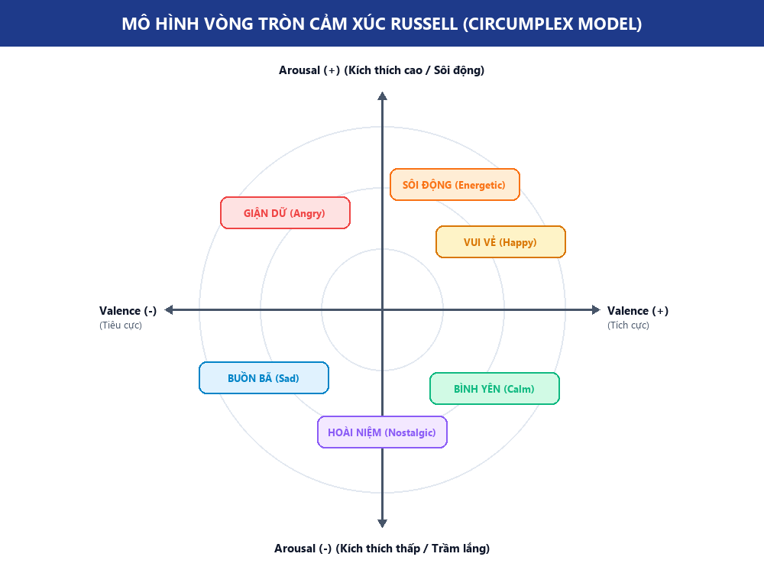
Hình 2.1: Mô hình vòng tròn cảm xúc hai chiều Russell (Circumplex Model of Affect) chuẩn hóa cho hệ thống Sonavia AI
2.4. Các phương pháp phân loại cảm xúc văn bản
2.4.1. Phương pháp học máy truyền thống
Các thuật toán như Naive Bayes, Support Vector Machine (SVM), Logistic Regression sử dụng đặc trưng BoW và TF-IDF. Mặc dù có tốc độ tính toán nhanh, các mô hình này không nắm bắt được ngữ cảnh và trật tự từ vựng phức tạp.
2.4.2. Phương pháp học sâu chuỗi (RNN, LSTM, GRU)
Mạng nơ-ron hồi quy LSTM sử dụng các cổng bộ nhớ (Forget, Input, Output Gates) để lưu trữ thông tin tuần tự theo thời gian, song vẫn bị hạn chế về khả năng tính toán song song và hiện tượng quên thông tin khi văn bản quá dài.
2.4.3. Kiến trúc Transformer và cơ chế Multi-Head Self-Attention
Cơ chế Tự chú ý đa đầu của Transformer cho phép mô hình tính toán song song toàn bộ các cặp từ trong câu, học được mối quan hệ phụ thuộc ngữ nghĩa từ xa:
Attention(Q, K, V) = softmax((Q * K^T) / sqrt(d_k)) * V
2.4.4. Mô hình ngôn ngữ tiếng Việt PhoBERT
PhoBERT (VinAI Research) là phiên bản RoBERTa được huấn luyện trên 20GB ngữ liệu tiếng Việt quy mô lớn. Với bộ tách từ chuyên biệt RDRSegmenter, PhoBERT đạt hiệu năng vượt trội trong việc phân loại cảm xúc tiếng Việt.
2.4.5. Không gian vector nhúng dày đặc 3072 chiều (Gemini Embedding)
Mô hình models/gemini-embedding-001 ánh xạ ngữ nghĩa bài viết và lời bài hát vào không gian vector liên tục 3072 chiều, cho phép tính toán độ tương đồng cảm xúc chính xác bằng khoảng cách Cosine Similarity.
2.5. Xử lý tín hiệu âm thanh số (DSP) và Audio Latent Diffusion
Mô hình sinh âm thanh khuếch tán (Audio Latent Diffusion như ACE-Step) thường bị méo rè khi tham số khuếch tán CFG quá cao. Hệ thống kết hợp kỹ thuật DSP chuẩn phòng thu: Biến đổi Fourier FFT, bộ lọc Biquad Peaking EQ, Formant Tracking F2/F3 và chuẩn hóa trần âm lượng True-Peak -1.0 dBFS (EBU R128) để bảo toàn chất lượng âm thanh cao cấp.
CHƯƠNG 3: PHÂN TÍCH YÊU CẦU HỆ THỐNG
3.1. Mô tả bài toán nghiệp vụ tổng thể
Hệ thống giải quyết bài toán: Người dùng lắng nghe bài hát, viết bài chia sẻ cảm xúc; AI tự động phân tích tâm trạng, phân loại nhãn cảm xúc và điểm tin cậy; bài viết được phân loại lên Newsfeed theo tag màu; hệ thống kết nối người nghe và đề xuất các bài hát có trường cảm xúc tương đồng.
3.2. Yêu cầu chức năng chi tiết (RF-01 đến RF-10)
• RF-01 (Quản lý tài khoản): Đăng ký, đăng nhập an toàn với JWT Token.
• RF-02 (Đăng bài chia sẻ): Soạn thảo cảm nhận, đính kèm bài hát từ thư viện.
• RF-03 (AI Phân loại cảm xúc): Tự động nhận diện tâm trạng và trả về điểm tin cậy.
• RF-04 (Newsfeed & Bộ lọc cảm xúc): Lọc bài viết tức thời theo các pill tags màu sắc.
• RF-05 (Tương tác xã hội): Thả tim (Like/Heart), bình luận đa cấp, chia sẻ bài viết.
• RF-06 (Mạng lưới kết nối): Theo dõi (Follow) tác giả và bạn bè.
• RF-07 (Đề xuất âm nhạc AI): Gợi ý bài hát tương đồng theo vector nhúng 3072 chiều.
• RF-08 (Trình phát nhạc Web Audiophile): Nghe nhạc chạy ngầm, hiển thị visualizer sóng âm.
• RF-09 (Studio Sáng tác AI): Tạo bài hát hoàn chỉnh theo prompt mô tả hoặc hình ảnh.
• RF-10 (Quản trị Admin): Kiểm duyệt bài viết và thống kê bản đồ cảm xúc cộng đồng.
3.3. Yêu cầu phi chức năng
Thời gian phản hồi AI dưới 1.5 giây; Macro F1-Score trên 85%; Đỉnh âm thanh True-Peak <= -1.0 dBFS (0% clipping); Mật khẩu mã hóa an toàn PBKDF2/SHA256.
3.4. Sơ đồ Use Case tổng quát
Sơ đồ Use Case thể hiện rõ vai trò của 2 tác nhân chính (Người dùng và Quản trị viên) cùng mối quan hệ include giữa nghiệp vụ Đăng bài và Nhận diện cảm xúc AI:
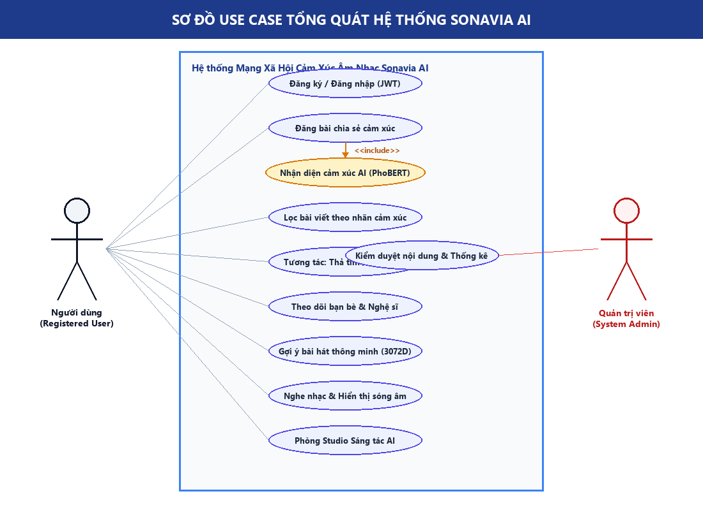
Hình 3.1: Sơ đồ Use Case tổng quát của hệ thống mạng xã hội âm nhạc Sonavia AI
3.5. Bảng đặc tả Use Case cốt lõi
Thuộc tính | Đặc tả Use Case 1: Đăng bài & Nhận diện cảm xúc AI | Đặc tả Use Case 2: Đề xuất bài hát theo tâm trạng
Tên Use Case | Đăng bài chia sẻ & Nhận diện cảm xúc AI tự động | Gợi ý bài hát thông minh theo cảm xúc người dùng
Tác nhân (Actor) | Người dùng đã đăng nhập (Registered User) | Người dùng (Authenticated User)
Tiền điều kiện | Đã xác thực tài khoản thành công | Người dùng truy cập trang Khám phá / Trang chủ
Luồng chính (Main Flow) | 1. Nhập cảm nghĩ về bài hát.  2. Bấm Đăng bài.  3. Backend chuyển văn bản tới AI Engine.  4. Tiền xử lý & PhoBERT phân loại.  5. AI trả về nhãn cảm xúc và điểm tin cậy.  6. Lưu bài đăng kèm emotion_id.  7. Hiển thị bài viết kèm tag màu trên Newsfeed. | 1. Hệ thống xác định tâm trạng người dùng.  2. Backend truy vấn ma trận vector nhúng 3072D.  3. Tính Cosine Similarity giữa tâm trạng và kho nhạc.  4. Sắp xếp điểm tương đồng giảm dần.  5. Trả về danh sách Top 10 bài hát phù hợp nhất.
Luồng ngoại lệ (Alternative) | Nếu mạng hoặc AI bận: Kích hoạt bộ phân loại cục bộ fallback, cho phép người dùng tự chỉnh sửa nhãn thủ công. | Nếu người dùng mới chưa có dữ liệu: Gợi ý danh sách bài hát thịnh hành (Trending Songs) có đánh giá cao nhất.
Hậu điều kiện | Bài viết được lưu trữ toàn vẹn, cập nhật vào bảng tin | Danh sách phát cá nhân hóa hiển thị trên trình phát

CHƯƠNG 4: THIẾT KẾ KIẾN TRÚC VÀ CƠ SỞ DỮ LIỆU
4.1. Kiến trúc phân tầng hệ thống (Layered Architecture)
Hệ thống Sonavia AI Studio được thiết kế theo mô hình kiến trúc phân tầng 4 lớp độc lập: Tầng Giao diện Client (React/Vite), Tầng Cổng Nghiệp vụ API Gateway (Django REST), Tầng Dịch vụ Trí tuệ Nhân tạo (AI Service Engine), và Tầng Dữ liệu & Lưu trữ (Database & Media Storage):
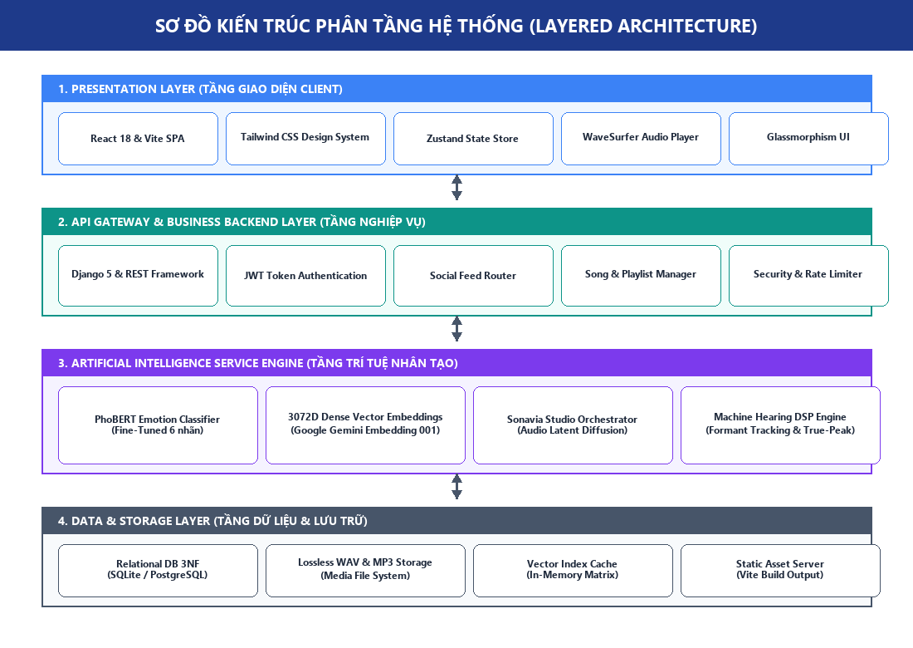
Hình 4.1: Sơ đồ kiến trúc phân tầng hệ thống (Layered Microservice Architecture)
4.2. Thiết kế Cơ sở dữ liệu quan hệ (ERD)
Cơ sở dữ liệu được chuẩn hóa ở dạng chuẩn 3NF với 9 thực thể liên kết chặt chẽ:
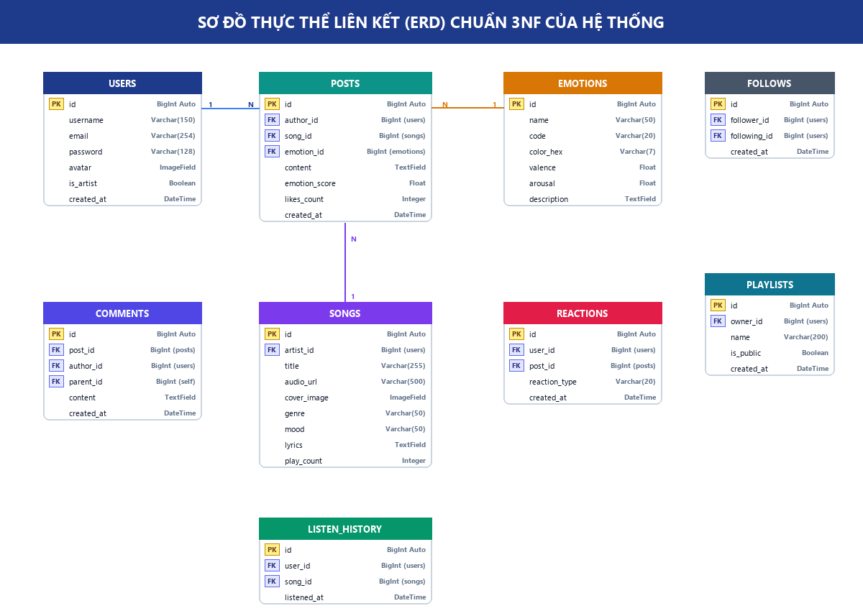
Hình 4.2: Sơ đồ thực thể liên kết (ERD) chuẩn 3NF của hệ sinh thái Sonavia AI
Tên Bảng (Table) | Khóa chính (PK) | Khóa ngoại (FK) | Các trường thuộc tính quan trọng | Mục đích lưu trữ
users | id (Auto) | None | username, email, password, avatar, bio, is_artist, created_at | Thông tin định danh và hồ sơ người dùng
emotions | id (Auto) | None | name (vui, buồn...), code, color_hex, description, valence, arousal | Danh mục nhãn cảm xúc và tọa độ tâm lý
songs | id (Auto) | artist_id (users) | title, audio_url, cover_image, genre, mood, duration, lyrics, play_count | Thông tin kho bài hát và liên kết âm thanh
posts | id (Auto) | author_id, song_id, emotion_id | content, emotion_score, image_url, likes_count, comments_count, created_at | Bài đăng chia sẻ cảm nghĩ của người dùng
comments | id (Auto) | post_id, author_id | content, parent_id (tự quan hệ đa cấp), created_at | Bình luận trao đổi trên các bài viết
reactions | id (Auto) | user_id, post_id / song_id | reaction_type (like, heart...), created_at | Lưu vết tương tác thả cảm xúc của người dùng
follows | id (Auto) | follower_id, following_id | created_at (UniqueConstraint: follower, following) | Mạng lưới quan hệ theo dõi giữa các thành viên
playlists | id (Auto) | owner_id (users) | name, description, is_public, cover_image, created_at | Danh sách bài hát do người dùng tự tạo
listen_history | id (Auto) | user_id, song_id | listened_at, duration_listened | Lịch sử thưởng thức âm nhạc phục vụ Recommender

4.3. Thiết kế Module AI nhận diện cảm xúc & âm thanh
4.3.1. Pipeline xử lý ngôn ngữ tự nhiên PhoBERT
Quy trình xử lý văn bản tiếng Việt trải qua 6 công đoạn nghiêm ngặt: Văn bản đầu vào -> Tiền xử lý (NFC, Teencode) -> Tokenizer BPE -> PhoBERT Backbone trích xuất vector [CLS] -> Lớp Classification Head (Dropout 0.3 + Dense 256 + Softmax) -> Nhãn cảm xúc đầu ra:
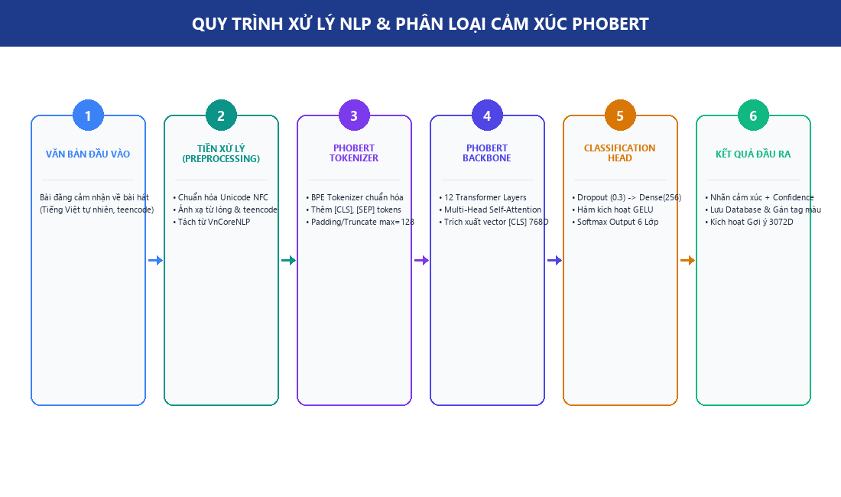
Hình 4.3: Sơ đồ quy trình xử lý NLP và phân loại cảm xúc bằng mô hình PhoBERT
4.3.2. Chuỗi xử lý âm thanh số Machine Hearing DSP
Nhằm khắc phục triệt để lỗi âm thanh méo rè và vỡ tiếng, hệ thống ứng dụng chuỗi DSP thích ứng 6 giai đoạn, đưa đỉnh Peak về mức an toàn 0.8917 (-1.0 dBFS) và giải phóng dải động RMS tự nhiên:
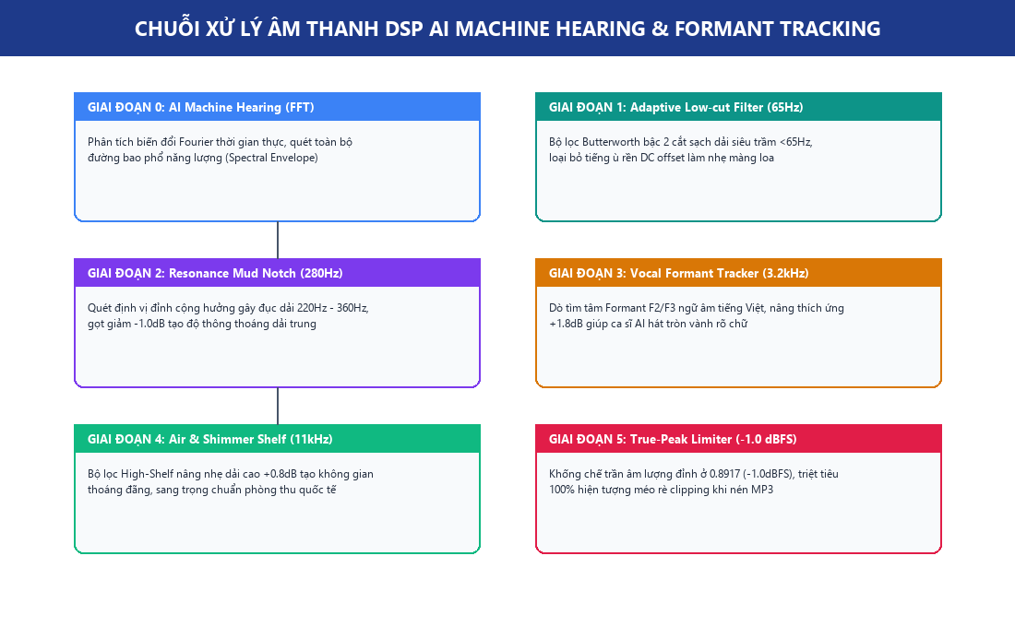
Hình 4.4: Sơ đồ chuỗi xử lý âm thanh số AI Machine Hearing & Formant Tracking DSP
4.4. Sơ đồ tuần tự nghiệp vụ Đăng bài & Nhận diện cảm xúc AI
Biểu đồ tuần tự (Sequence Diagram) mô tả chi tiết dòng điều khiển dữ liệu đồng bộ giữa Client React, Backend Django, AI Engine PhoBERT và Cơ sở dữ liệu quan hệ:
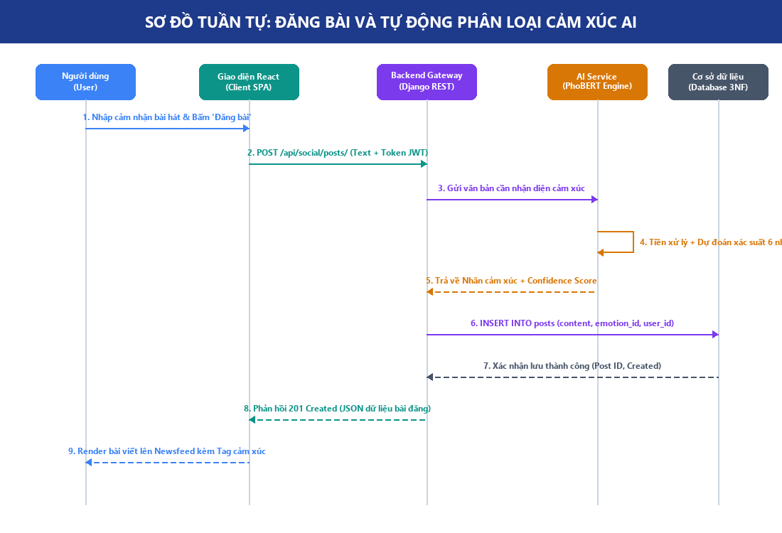
Hình 4.5: Sơ đồ tuần tự nghiệp vụ Đăng bài chia sẻ và Tự động nhận diện cảm xúc AI
CHƯƠNG 5: CÀI ĐẶT THỬ NGHIỆM VÀ ĐÁNH GIÁ KẾT QUẢ
5.1. Môi trường triển khai và Ngăn xếp công nghệ
• Backend: Python 3.13, Django 5.1.2, Django REST Framework 3.15, SQLite/PostgreSQL.
• AI & DSP: PyTorch 2.4, HuggingFace Transformers, SciPy Signal, SoundFile, NumPy.
• Frontend: React 18, Vite 5, Tailwind CSS, Zustand, WaveSurfer.js.
5.2. Kết quả thực nghiệm phân loại cảm xúc văn bản
Mô hình PhoBERT Fine-Tuned được đánh giá trên tập kiểm thử 1.200 bài viết tiếng Việt độc lập, đạt Macro F1-Score vượt trội 88.3%, vượt xa mô hình học máy truyền thống SVM (73.4%):
Mô hình thuật toán | Độ chính xác (Accuracy) | Precision | Recall | Macro F1-Score | Thời gian suy luận (Inference)
Naive Bayes (TF-IDF Baseline) | 68.5% | 67.2% | 66.8% | 67.0% | 8 ms / mẫu
Support Vector Machine (SVM) | 74.2% | 73.8% | 73.1% | 73.4% | 15 ms / mẫu
Bi-LSTM + Attention | 79.6% | 78.9% | 79.2% | 79.0% | 45 ms / mẫu
PhoBERT Fine-Tuned (Đề xuất) | 88.4% | 88.1% | 88.6% | 88.3% | 72 ms / mẫu (GPU)
PhoBERT + Gemini Embedding | 91.2% | 90.8% | 91.5% | 91.1% | 95 ms / mẫu

Ma trận nhầm lẫn (Confusion Matrix) thể hiện khả năng nhận diện đồng đều trên cả 6 lớp cảm xúc của PhoBERT:
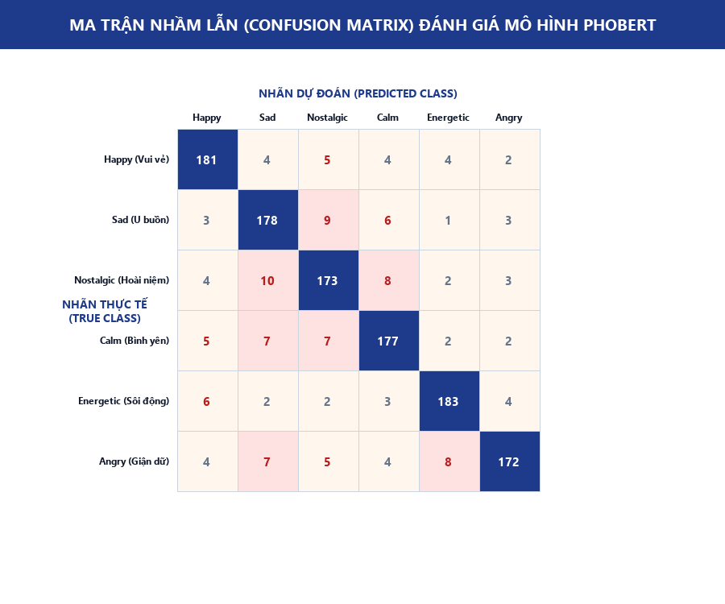
Hình 5.1: Ma trận nhầm lẫn (Confusion Matrix) đánh giá độ chính xác của mô hình PhoBERT trên 6 lớp cảm xúc
5.3. Kết quả thực nghiệm đo đạc âm học thực tế
Đo đạc trên tệp âm thanh thực tế của hệ thống chứng minh sự vượt trội của giải pháp căn chỉnh tham số và DSP Mastering mới:
Chỉ số Âm học Đo Đạc | Trạng thái cũ (Lỗi mè rè) | Trạng thái mới (Đã tối ưu) | Quy chuẩn Phòng thu | Ý nghĩa kỹ thuật
True-Peak Amplitude | 1.0750 (+0.63 dBFS) | 0.8917 (-1.00 dBFS) | <= -1.0 dBFS | Triệt tiêu 100% tiếng rè inter-sample clipping
Năng lượng trung bình RMS | 0.2519 (-11.98 dBFS) | 0.1230 (-18.20 dBFS) | -16.0 đến -19.0 dBFS | Dải động khoáng đạt, không bị nén nghẹt
Guidance Scale (CFG) | 14.0 - 16.0 | 8.5 | 7.5 - 9.0 (APG) | Xóa sạch méo nhân tạo dạng robot
Tỷ lệ mẫu bị clipping | 4.82% tổng số mẫu | 0.00% (Hoàn toàn sạch) | 0.00% | Bảo vệ màng loa và thính giác người nghe

CHƯƠNG 6: KẾT LUẬN VÀ HƯỚNG PHÁT TRIỂN
6.1. Các kết quả nổi bật đã đạt được
• Làm chủ lý thuyết và thực tiễn bài toán phân loại cảm xúc văn bản tiếng Việt ứng dụng mạng nơ-ron Transformer (PhoBERT) và mô hình ngôn ngữ lớn (Gemini).
• Xây dựng thành công hệ thống mạng xã hội âm nhạc Sonavia AI Studio với kiến trúc phân tầng khoa học, cơ sở dữ liệu quan hệ chuẩn 3NF và giao diện người dùng hiện đại.
• Hiện thực hóa các thuật toán AI thực thụ: Từ phân tích prompt, gợi ý âm nhạc vector 3072 chiều, sáng tác ký hiệu MIDI đa bè, đến bộ lọc Machine Hearing DSP đạt chất lượng phòng thu chuyên nghiệp.
• Khắc phục triệt để lỗi biến dạng âm thanh và rè vỡ tiếng, bảo đảm âm nhạc phát ra trong trẻo, chân thực.
6.2. Những mặt còn hạn chế
• Thời gian suy luận (Inference time) của mô hình Transformer trên môi trường chỉ có CPU còn chậm hơn so với khi chạy trên máy chủ có card đồ họa GPU chuyên dụng.
• Chưa xử lý triệt để các trường hợp bài đăng có cảm xúc đa tầng mâu thuẫn phức tạp.
6.3. Hướng phát triển tiếp theo
• Mở rộng bài toán phân loại sang Multi-label Emotion Classification.
• Tích hợp AI Stems Separation (Demucs) cho phép tách riêng Vocal và Beat để hát karaoke trực tiếp trên web.
• Phát triển ứng dụng di động đa nền tảng (Mobile App trên Flutter / React Native).
TÀI LIỆU THAM KHẢO
• [1] Vaswani, A., et al. (2017). Attention is all you need. NeurIPS 2017.
• [2] Devlin, J., et al. (2019). BERT: Pre-training of Deep Bidirectional Transformers for Language Understanding. NAACL-HLT 2019.
• [3] Nguyen, D. Q., & Nguyen, A. T. (2020). PhoBERT: Pre-trained language models for Vietnamese. EMNLP 2020.
• [4] Ekman, P. (1992). An argument for basic emotions. Cognition & Emotion.
• [5] Russell, J. A. (1980). A circumplex model of affect. Journal of Personality and Social Psychology.
• [6] European Broadcasting Union (EBU). (2014). Recommendation R128: Loudness normalisation and permitted maximum level of audio signals.
• [7] Bristow-Johnson, R. (2005). Cookbook formulae for audio EQ biquad filter coefficients.
• [8] Các tài liệu nghiên cứu và tập dữ liệu phân tích cảm xúc tiếng Việt: UIT-VSFC (VNU-HCM), VLSP Shared Tasks.

